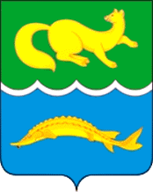
ВОРОГОВСКИЙ СЕЛЬСКИЙ СОВЕТ
ТУРУХАНСКОГО РАЙОНА
КРАСНОЯРСКОГО КРАЯ

РЕШЕНИЕ

28.08.2020 г. № 52-175

Об обращении о выделении средств

В соответствии с Федеральным законом от 06.10.2003 № 131-ФЗ "Об общих принципах организации местного самоуправления в Российской Федерации", руководствуясь статьёй 7 Устава Вороговского сельсовета,

РЕШИЛ:

1. Обратиться в Администрацию Туруханского района с ходатайством о выделении 100 000,(ста тысяч) руб. на 2021 год для круглогодичного содержания территорий двух кладбищ, находящихся на территории Вороговского сельсовета.

2. Контроль за исполнением настоящего решения оставить за главой, Пшеничниковым М.П..

3. Заместителю главы Гаврюшенко В.В. разместить настоящее решение на официальном сайте органов местного самоуправления Вороговского сельсовета в сети Интернет.

Глава Вороговского сельсовета М.П. Пшеничников

Председатель Вороговского

сельского Совета депутатов Л.Н. Михеева

